11.03.19

Реформы Петра

1689 - Пётр становится полноценным царём (брат не принимает участия, первое время Петру)

до 1694 г. мать управляет вместо Петра

* она была пассивна ( единственная заметная реформа: за убийство мужа вместо закапывания просто отрезали голову )

# **Всешутейший, всепьянейший и сумасброднейший собор** (похоже на опричнину, только игра)

собор возглавлял папа кесарь - первый папа учитель Петра - главный пьяница

* в основном матерные клички
* занимались пьянками и гулянками
* пьяная ватага
* если что-то не нравилось, разгромляли дом боярина

Прозвища

У самого Петра I была нецензурная кличка — *Пахом-пихайхуй*

Бутурлин имел прозвище Корчага, а с 1718 года звался также *„князь-папа Ибасса“.* Кроме того, и в бытность „митрополитом“, и став „папой“, он прилагал к себе такие имена-клички, как *Петрохуй* и *Петропизд*.

Обсценные прозвища соборян пародировали выбор монашеских имён ( например, Пахом, Филарет, Иоиль)

* Пётр любил чтобы рядом сидящие напивались в дребезги

с 1694 г. - Петр начинает править самостоятельно, начинает войну со Швецией.

первые походы на Южном направлении заканчиваются победой (Азовские)

Азовские походы показали техническую отсталость

и он решает отправиться в Европу

Великое посольство (96-98г.г.)

Цели :

* “украсть” технические “секреты”
* найти союзников против Турции

Царь был инкогнито, получил диплом мастера корабела

Пётр взял с собой заложников (детей бояр, стрельцов ... ), чтобы не было восстания, но восстание всё равно состоялось, поэтому пришлось досрочно завершить посольство.

***1698 г.*** - третье восстание стрельцов

(в России думали что Петра подменили, т.к. из Европы Петр приказал отправить в монастырь Евдокию Лопухину, присылала на родину всяких маринованных уродцев + Софья Милославская (сидела в монастыре) хотела к власти)

(договориться о союзе против Турции не удалось, так как все увлеклись борьбой за испанский престол, европейцы предложили против Швеции)

стрельцы были разгромлены, казнили практически всех участников (2 500 человек)

Далее Пётр приступает к реформам

1700 - начинается война против Швеции война

возникает Северный союз : Россия, Дания, Саксония

Реформы Петра первого

2 осн резуль

1. абсолютизм (Пётр стал абсолютную власть, никто его не ограничивает)

политика закрепощения сословий

все рабы кроме Петра

единого плана реформ не было, он хотел сделать европейскую державу, реформы никак крестьян не коснулись, а сделали только хуже, его реформы стали действовать только при Екатерине 2

* обязательно бритьё бород
* было разрешено курение, вводилось кофе
* перешли на европейское летоисчисление
* асамблея - гос праздники, на кот обяз присутсвовать чиновники с жёнами и дочерьми, положение женщины становится открыто, она теперь может участвовать в мероприятиях
* военная реформа :

ликвидируется стрелецкое войско

создаётся регулярная армия (рекрутская повинность)

в рекруты призывали крестьян и бедное городское населения (служили пожизнено при Петре)

1 чел с 10 дворов в объёмах нужном государю

Реформа сословий

высшее сословие претерпело особенные изменения

* боярство ликвидируется
* дворяне - высшее сословие однородно, исчезает разница между вотчиной и поместьем ( частная собственность, но ничего ней делать нельзя, закон о единонаследии)

дворяне обязаны служить пожизненно + давать образование своим детям (обычно образование) не получивший образование не может жениться

дворяне

табель о рангах (до 1917) - таблица, содержащая перечень соответствий между военными, гражданскими и придворными чинами, ранжированными по 14 классам.

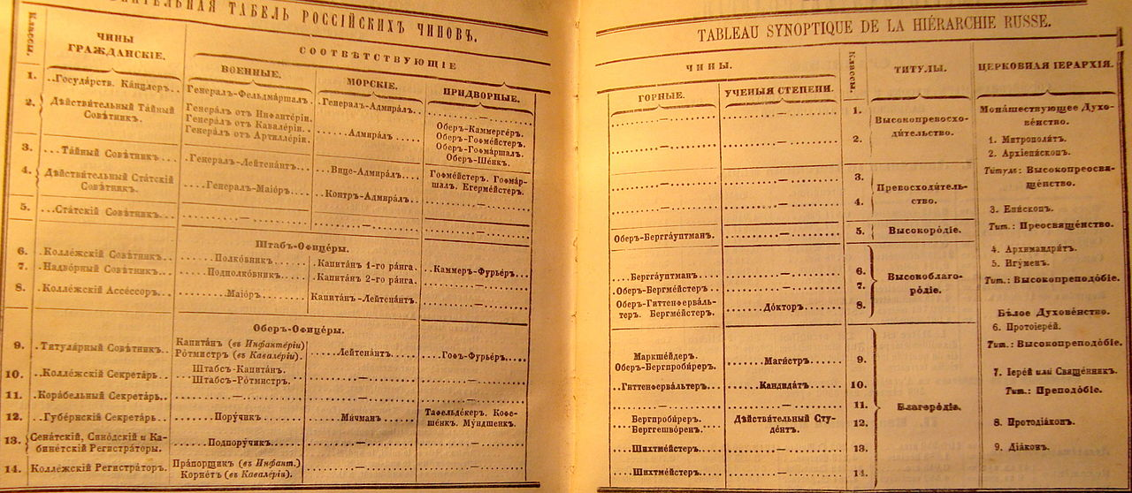

конец 19-го века

Разв 3 года звание повышали, прыгать нельзя, можно проходить быстрее за подвиги и заслёги, начинали с 14-го ранга.

11 - дворянское достоинство

8 - пожизненное дворянство

* значение :

1) теперь привелегии только за службу государству

2) дворянское звание стало открытым

Городское начеление

черное : чернорабочее, прав нет, собственности нет

белое : было прикреплено к городам, переезды запрещены

появились гильдии, чтобы занималься какой-то деятельностью надо вступить в гильдии

городами управляют магистраты

При Пётре крепостное право

-- начинают продавать как скот

-- гос крестьяне - ок

-- новый тип налогообложение - подушная подать, с каждого человека мужского пола, гос-во не считает крестьян за людей, и помещики тоже перестали

* население России теряет свои права

Реформы гос управления

-- ликвидируется боярская дума

1711 - сенат - высший коллегеальный орган власти (12 человек равные между собой) - обладает всей полнотой власти

* высший административный орган
* полностью подчинён императору
* сенаторов назначает император и может их поменять

1711 - Петр уходит на войну

-- ликвидированы приказы, созданы коллегии 12 шт. (военная, морская, иностранных дел ... ) - устроены подобно сенату, но чиновники не раны , президент имеет 2 голоса

коллегиями упр сенат

1722 - создаётся прокуратура - надзорный орган, возглавлял генерал прокурор, следил за сенатом

прокурор - подчинялся императору, мог излагать свои мысли императору, но голоса не имеет

Религиозная реформа

-- ликвидируется церковное управление (патриарх и соборы)

-- он решил создать 13 коллегию для упр церковью

1721 г. - святейший синод - высший орган церковной власти

Назначается лично Петром

1721 - Россия - империя, Пётр - император, в честь победы в Северной войне

указ о престолонаследии (самый бестолковый указ) - император сам может назначить наследника

появляется академия наук

россия активно

Личная жизнь петра

царевич Алексей Петра не любил, вокруг Алексея склладывается опозиция

* в плане женщин крайне неразборчив

Марта Скавронская попала в плен в Северной войне

от Екатерины рождается 9-11 детей, в живых остаётся только Анна и Елизавета.

У Петра рождается сын Пётр (от Екатерины)

В результате казнили всех сподвижников Алексея

царевич Алексей умер при не выясненых обстоятельствах

убило молнией четырёхлетнего младшего Петра

* у Петра была арогофобия и тяга ко всякому жестокому , любил зубы удалять… Он с одной сторонф просвещённый, с другой - своих подданных за людей не считал.

Жизнь Петра закончилась катастрофой

про рефломы и сосотловия на семинаре надо расказать